**CC33**  *scheda creata il 8 ottobre 2025*

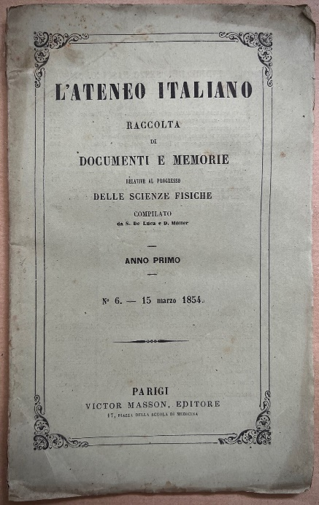 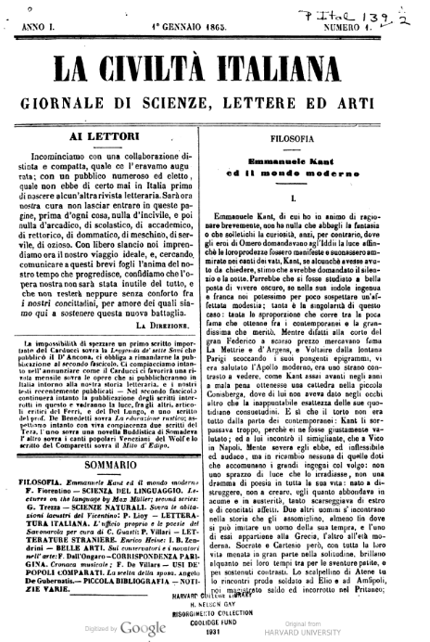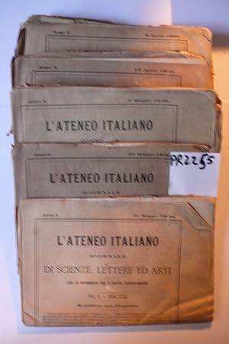

**Descrizione storico-bibliografica**

L'\***ateneo italiano** : raccolta di documenti e memorie relative al progresso delle scienze fisiche. - Anno 1, n. 1 (1853)- . - Parigi : Victor Masson, 1853-1854. – 1 volume ; 23 cm. ((Periodicità sconosciuta. - MIL0710780

Soggetto: Scienze – Italia – 1853-1854

La \***civiltà italiana** : giornale di scienze, lettere ed arti. - Anno 1, n. 1 (1 gennaio 1865)- . - Firenze : L. Niccolai, 1865-1866. – 2 volumi ; 25 cm. ((Settimanale. - Il complemento del titolo varia in: giornale politico e letterario. – Direttore: A. de Gubernatis. - TO00181521

Si fonde con: *Rivista italiana di scienze, lettere ed arti colle Effemeridi della pubblica istruzione [CE24]

Autore: De Gubernatis, Angelo <1840-1913>

**Copie digitali:** [1865](https://babel.hathitrust.org/cgi/pt?id=hvd.32044105187702&view=2up&seq=1); [1865](https://books.google.it/books/about/La_civilt%C3%A0_italiana_giornale_di_scienze.html?id=u4JMxn0YOvAC&redir_esc=y)

L'\***ateneo italiano** : giornale di scienze, lettere ed arti con le effemeridi del pubblico insegnamento. - Anno 1, n. 1 (1866)-anno 1, n. 22 (maggio 1866). - Firenze : [s. n.], 1866. – 1 volume ; 29 cm. ((Settimanale. - ACNP P000071680. - TO00177334

Fusione di: La *civiltà italiana; *Rivista italiana di scienze, lettere ed arti colle Effemeridi della pubblica istruzione [CE24]

Soggetti: Letteratura – Periodici; Arte – Periodici; Scienze - Periodici

**Informazioni storico-bibliografiche**

**1853.** Interessante e non comune raccolta di memorie ed sperimentazioni in campo chimico, geologico ed in particolare sull’elettricismo (Zantedeschi, Macedonio Melloni, Berthelot, Selmi, Volpicelli, De Luca, ecc…). <https://www.studiobenacense.it/libri/lateneo-italiano-raccolta-di-documenti-e-memorie-relative-al-progresso-delle-scienze-fisiche-compilato-da-s-de-luca-e-d-mueller-anno-primo-parte-prima-e-seconda/>.